Perfecto, Adrián. Ya con los archivos y contexto actualizado, te dejo los tres archivos que necesitas completamente adaptados para usar ngx-quill en el campo Detalle, permitiendo texto enriquecido y pegar imágenes incrustadas como base64.

✅ n-ticket.module.ts (actualizado con QuillModule)
ts
CopiarEditar
import { NgModule } from '@angular/core';
import { CommonModule } from '@angular/common';
import { FormsModule, ReactiveFormsModule } from '@angular/forms';
import { IonicModule } from '@ionic/angular';

import { NTicketPageRoutingModule } from './n-ticket-routing.module';
import { NTicketPage } from './n-ticket.page';

import { QuillModule } from 'ngx-quill';

@NgModule({
imports: [
CommonModule,
FormsModule,
ReactiveFormsModule,
IonicModule,
NTicketPageRoutingModule,
QuillModule.forRoot()
],
declarations: [NTicketPage]
})
export class NTicketPageModule { }

✅ n-ticket.page.ts (actualización para usar el campo descripcion como HTML)
Asegúrate de que estás pasando el valor de descripcion como string HTML codificado:
ts
CopiarEditar
// Dentro del método enviarTicket() o equivalente:
const formData = new FormData();
formData.append('titulo', this.ticketForm.value.titulo);
formData.append('descripcion', this.ticketForm.value.descripcion); // ya es HTML generado por ngx-quill
// ... el resto de campos
La definición del form debería tener:
ts
CopiarEditar
this.ticketForm = this.fb.group({
titulo: ['', Validators.required],
descripcion: ['', Validators.required],
// otros campos
});
No olvides importar:
ts
CopiarEditar
import { FormBuilder, FormGroup, Validators } from '@angular/forms';

✅ n-ticket.page.html (solo el fragmento de detalle modificado)
html
CopiarEditar
<ion-item lines="none">
<ion-label position="stacked">Detalle del Ticket</ion-label>
</ion-item>

<quill-editor
formControlName="descripcion"
[styles]="{height: '200px'}"
[modules]="{
toolbar: [
['bold', 'italic', 'underline'],
[{ list: 'ordered' }, { list: 'bullet' }],
['link', 'image']
]
}"
placeholder="Escribe los detalles del ticket aquí...">
</quill-editor>

<ion-note color="danger" *ngIf="ticketForm.get('descripcion')?.invalid && ticketForm.get('descripcion')?.touched">
El detalle es requerido
</ion-note>

✅ Resultado esperado
- Puedes escribir texto enriquecido.
- Puedes pegar imágenes desde el portapapeles, se incrustan como base64.
- Toda la información se guarda como HTML en el campo descripcion.
- Puedes mostrarla en otra página con: <div [innerHTML]="ticket.descripcion"></div>.
¿Deseas que también te genere cómo mostrar esta información al consultar un ticket para que se renderice bien con imágenes y formato?

En php.ini

post_max_size=512M
y
upload_max_filesize=512M

upload_max_filesize = 64M
post_max_size = 128M

¿Dónde cambiar estos valores?
- Abre tu archivo php.ini:
  - En XAMPP: C:\xampp\php\php.ini
- Busca y cambia estas líneas:
ini
CopiarEditar
upload_max_filesize = 64M
post_max_size = 128M
- Reinicia Apache para aplicar los cambios.

1. Incrementar los límites en PHP (backend)
En tu archivo php.ini, ajusta lo siguiente:
ini
CopiarEditar
post_max_size = 64M
upload_max_filesize = 64M
memory_limit = 128M
max_input_vars = 5000
max_execution_time = 300
🔁 Reinicia tu servidor Apache o Nginx después de los cambios (xampp, laragon, etc.).

Se modifica controllet.php para validar el tamaño, se deja en 512, se realiza prueba y ya almaceno una q antes no

Tambien validación en guardar de ticket.page.ts

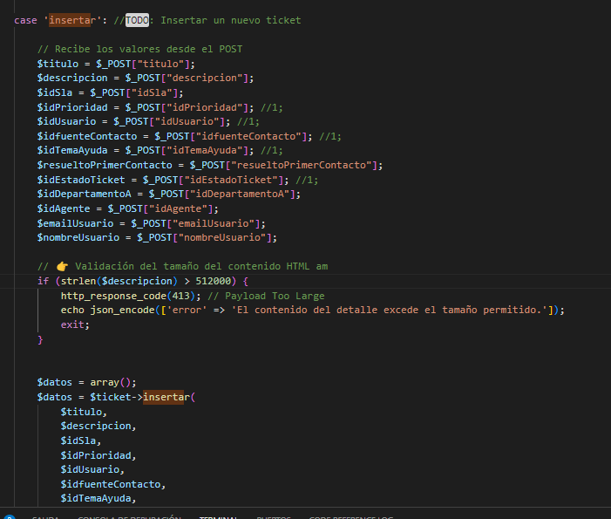

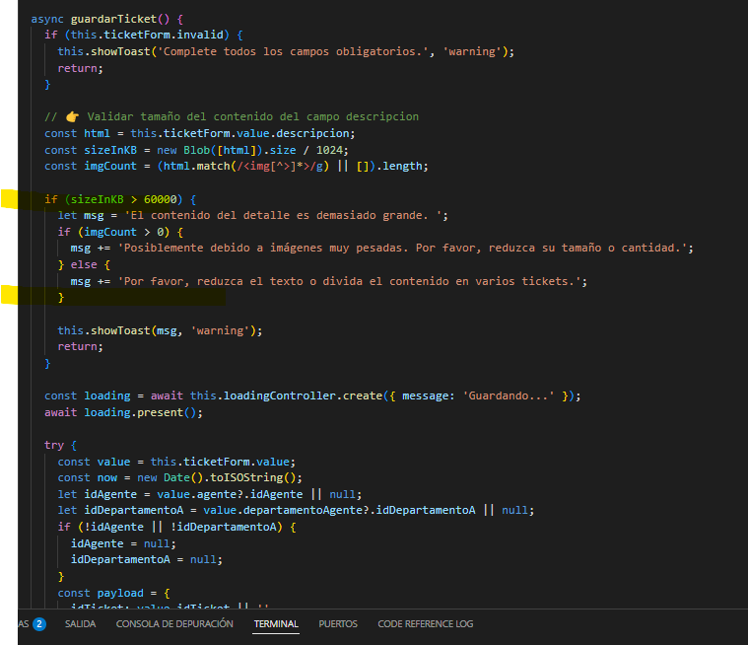

case 'insertar':
$idTicket = $_POST["idTicket"];
$titulo = $_POST["titulo"];
$descripcion = $_POST["descripcion"];
...

// 👉 Validación del tamaño del contenido HTML
if (strlen($descripcion) > 64000) {
http_response_code(413); // Payload Too Large
echo json_encode(['error' => 'El contenido del detalle excede el tamaño permitido.']);
exit;
}

$datos = $ticket->insertar(...);
echo json_encode($datos);
break;

async guardarTicket() {
if (this.ticketForm.invalid) {
this.showToast('Complete todos los campos obligatorios.', 'warning');
return;
}

// 👉 Validar tamaño del contenido del campo descripcion
const html = this.ticketForm.value.descripcion;
const sizeInKB = new Blob([html]).size / 1024;

if (sizeInKB > 60000) { // límite aproximado de 60MB
this.showToast('El contenido del detalle es demasiado grande. Reduce el tamaño de las imágenes o el texto.', 'warning');
return;
}

const loading = await this.loadingController.create({ message: 'Guardando...' });
await loading.present();

try {
const value = this.ticketForm.value;
...

